考试科目： 高等数学A2 试卷总分：100分
装 订 线

课程名称：高等数学 班级： 学号：□□□□□□□□□□ 姓名：
考试时间：120分钟 占总评比例： 30%
题号 | 一 | 二 | 三 | 卷面分
得分
评卷教师
一、填空题（本大题共5小题，每小题3分，总计15分）
得分

1、函数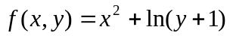在点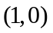的全微分为 .
2、设曲线为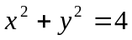，则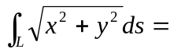 .
3、设曲面为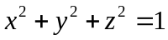 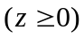，则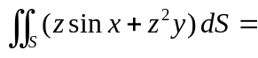 .
4、已知级数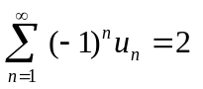，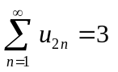，则级数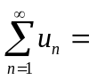 .
5、函数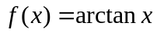的麦克劳林级数为 .
1、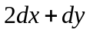 2、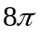 3、 4、 5、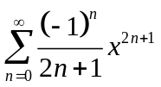
二、单选题（本大题共5小题，每小题3分，总计15分）
得分

1、直线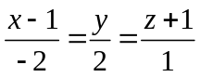与平面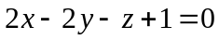的位置关系是( ) .
(A) 直线在平面内； (B) 平行； (C ) 垂直； (D) 斜交.
2、设曲线是平面区域的正向边界，则的面积为( ) .
（A）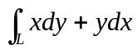；（B）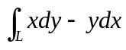；（C）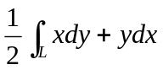；（D）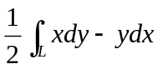.
3、设为球面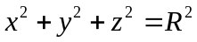 ，则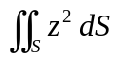为( ) .
（A）； （B）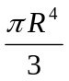； （C）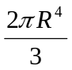； （D）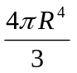.
4、下列各选项正确的是( ) .
(A) 若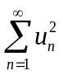和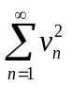都收敛，则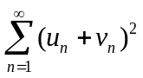收敛；
(B) 若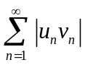收敛，则和都收敛；
(C )若正项级数发散，则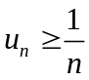；
(D) 若级数收敛，且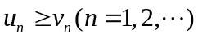，则级数也收敛.
5、设正项级数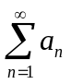收敛，且常数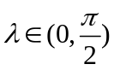，则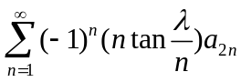( ) .
（A） 绝对收敛； （B）条件收敛； （C）发散； （D）收敛性与的值有关.
1、 C 2、 D 3、 C 4、 A 5、 A

三、解答下列各题（本大题共10小题，每小题7分，总计70分）
得分
1、求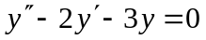的通解.
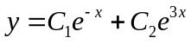

2、设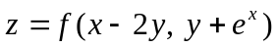，其中具有二阶连续的偏导数，求.

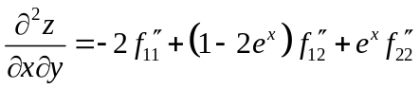

3、计算第二型曲线积分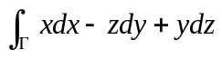，其中为曲线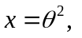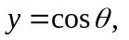
装 订 线

课程名称：高等数学 班级： 学号：□□□□□□□□□□ 姓名：
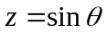从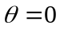到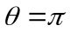的一段弧.

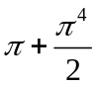

4、计算第二型曲面积分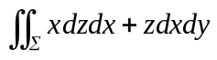，其中为旋转抛物面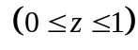的上侧.

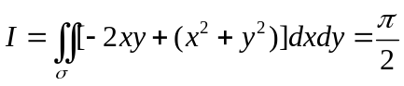

5、设曲线积分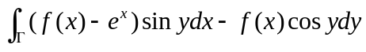与路径无关，其中具有一阶连续导数，且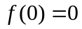，求的表达式.

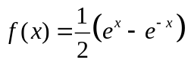

6、计算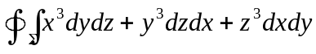，其中为球面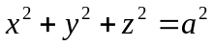的外侧.

积分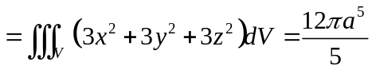

7、求幂级数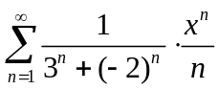的收敛区间.
装 订 线

课程名称：高等数学 班级： 学号：□□□□□□□□□□ 姓名：

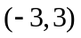

8、设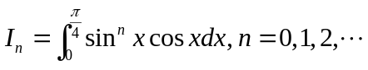，求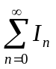.
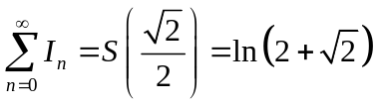

9、将以为周期的函数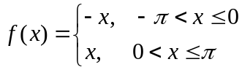展开为傅里叶级数.

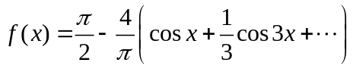

- 设有方程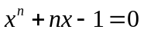，证明：（1）对任意的正整数，方程存在唯一正实根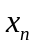；（2）若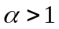，则级数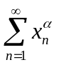收敛.
（1）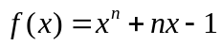，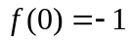，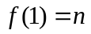，
当时，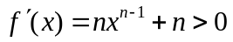，得证。
（2）由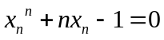可知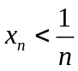，
则当，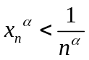，收敛。

